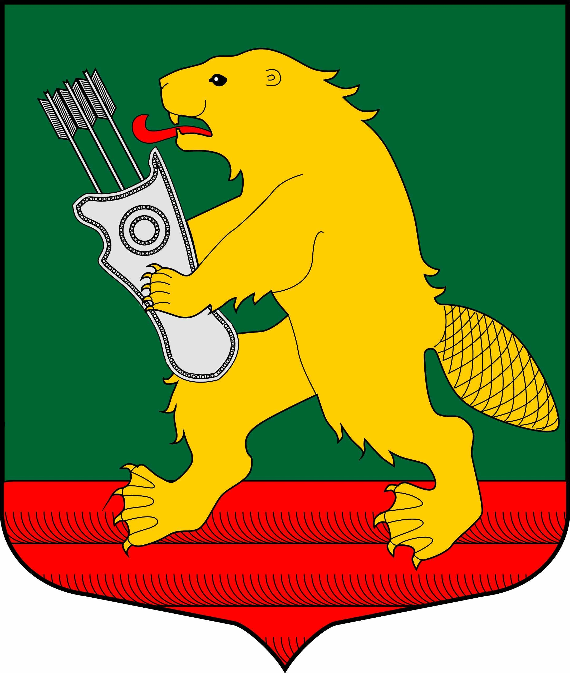
АДМИНИСТРАЦИЯ МУНИЦИПАЛЬНОГО ОБРАЗОВАНИЯ КОЛЧАНОВСКОЕ СЕЛЬСКОЕ ПОСЕЛЕНИЕ
ВОЛХОВСКОГО МУНИЦИПАЛЬНОГО РАЙОНА
ЛЕНИНГРАДСКОЙ ОБЛАСТИ

ПОСТАНОВЛЕНИЕ

от 21 апреля 2020 года № 63

О внесении изменений в план-график закупок товаров, работ, услуг для обеспечения нужд администрации муниципального образования Колчановское сельское поселение Волховского муниципального района Ленинградской области на 2020 год

В соответствии с частью 8 статьи 16 Федерального закона от 05 апреля 2013 года № 44-ФЗ «О контрактной системе в сфере закупок товаров, работ, услуг для обеспечения государственных и муниципальных нужд", пунктом 22 Порядка, утвержденного Постановлением Правительства РФ от 30.09.2019 года № 1279, в целях надлежащего осуществления закупок товаров, работ, услуг для муниципальных нужд, администрация постановляет:
- Внести изменение в план-график закупок товаров, работ, услуг для обеспечения нужд администрации муниципального образования Колчановское сельское поселение на 2020 год (далее – план-график), утвержденный постановлением администрации от 20 января 2020 года №4.
- Утвердить новую редакцию плана-графика с учетом внесенного изменения согласно приложению.
- Контрактному управляющему - Поповой Ю.М. разместить план-график в установленный законодательством срок в единой информационной системе (www.zakupki.gov.ru).
4. Обнародовать настоящее постановление на официальном сайте поселения www.колчаново.рф.
5. Настоящее постановление вступает в силу с момента его подписания.
6. Контроль за исполнением данного постановления оставляю за собой.

Глава администрации О. Ильина

Попова Ю.
8 (81363) 39133

